***Indicação: 93/2023 - GVRDG***

EXMO. SR. PRESIDENTE DA CÂMARA MUNICIPAL DE SUMARÉ

Indico ao Exmo. Senhor Prefeito Municipal, junto ao Departamento competente, no sentido de realizar troca de lâmpada no poste localizado na Rua Luís Romildo Vendramini, em frente ao número 271, Jd. Residencial Veccon, em Sumaré.

**Justificativa:** Tal indicação se justifica tendo em vista se tratar de uma Rua com a iluminação noturna fraca e queimada, o que gera insegurança nos moradores.

Sala de Sessões, 19 de setembro de 2023.

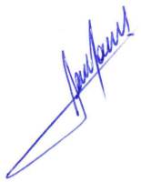

**RODRIGO DORIVAL GOMES**

Vereador

Cidadania